Конспект внеклассного мероприятия ко Дню матери
для воспитанников с нарушениями в интеллектуальной сфере
Устный журнал
«Любовь и забота: посвящается мамам»

Цель: формирование у воспитанников осознанного понимания значимости женщины – матери в жизни детей и семьи.
Задачи:
- расширять знания детей о празднике «День матери»,
- учить детей способам проявления любви, заботы, внимания к маме, стремлению помогать ей и радовать добрыми поступками;
- закреплять умение отвечать на вопросы полными ответами, правильно строить предложение, обогащать активный словарь детей;
- развивать память, выразительность речи при заучивании и чтении стихотворения;
- развивать эмоционально-волевую сферу детей;
- способствовать развитию творческих способностей детей в различных видах деятельности;
- развивать навыки коммуникативного общения и умения работы в паре;
- воспитывать любовь и уважение по отношению к маме.
Предварительная работа: заучивание стихотворений о маме, изготовление цветов, сердечек, звездочек, бантиков из бумаги в стиле скрапбукинга для открыток, использование приемов скорочтения при выполнении домашнего задания и внеклассных мероприятий.

Ход:
I. Этап организации класса.
Эмоциональный настрой. Словесная игра «Мы тоже!».
- Добрый вечер, ребята! Я приветствую вас на нашем занятии и предлагаю начать его с игры «Мы тоже!». Я буду говорить предложение, а вы – хором отвечать: «Мы тоже!». Договорились? Итак, начинаем.
Воспитатель: «Я рада встрече с вами!».
Дети: «Мы тоже!».
Воспитатель: «Я делюсь с вами хорошим настроением!».
Дети: «Мы тоже!».
Воспитатель: «Я надеюсь, что занятие будет полезным и интересным для вас!».
Дети: «Мы тоже!».
Воспитатель: «Я желаю всем нам успеха!».
Дети: «Мы тоже!».
Правила поведения и работы на занятии (на доске картинка).
- Прежде, чем вы сядете на свои места, вспомните и назовите какие правила нужно соблюдать на занятии.
Дети называют правила:
- Внимательно слушать воспитателя и соблюдать дисциплину.
- Активно работать на занятии.
- Поднимать руку, если хочешь ответить.
- Не перебивать товарища при ответе.
- Работать дружно, если нужно помогать товарищу.
- Отвечать полными ответами.
- Соблюдать правильную осанку.
Дети садятся за парты.
II. Этап вызова:
Вступительная мини - беседа.
Воспитатель читает отрывок стихотворения:
- От чистого сердца,
Простыми словами.
Давайте, друзья,
Потолкуем о маме…. (Нина Саконская).
- Как вы думаете, о чем или, о ком мы будем говорить на занятии?
Дети: «Мы будем говорить о маме».
- А почему вы думаете, что мы сегодня будем говорить о маме?
Дети: «Потому, что стихотворение было о маме». «Потому, что скоро День матери».
Прием скорочтения «Читаем чёрные буквы».
- Тема занятия зашифрована. Перед вами тексты. Читайте только те буквы, которые выделены черным цветом, и назовите тему занятия.
Дети читают: «Уасбтвнгыдй жеуёржнзаил: Лкюлбмомвнь и зоапбростта: пуофсхвчяшщщаъеьтэсюя мяаамбавм».
- Правильно, тема занятия: Устный журнал «Любовь и забота: посвящается мамам».
- Есть журналы, напечатанные на бумаге. А у нас журнал - устный. Его страницы располагаются на доске. Перелистывая их, вы узнаете что-то новое о празднике «День матери». О том, как важны мамы для детей и для всей семьи. Вы будете учиться проявлять любовь, заботу и внимание к маме. Каждый из вас расскажет, как помогает своей маме, и какими поступками радует её. А еще вы будете продолжать учиться работать в парах, правильно и красиво говорить. Своими руками сделаете подарок маме. При подведении итого занятия странички устного журнала помогут вам ответить на мои вопросы.
Прием «Закончи предложение…».
- Прежде, чем мы продолжим, предлагаю вам назвать личные цели на занятии. Поможет вам в этом памятка на доске.
Дети проговаривают цели.
Словарная работа.
- Проведем словарную работу. Что, по - вашему, означают слова: любовь, забота?
Дети отвечают.
Воспитатель читает значение слов любовь, забота по «Большому толковому словарю русского языка»:
- Любовь. Чувство глубокой привязанности к кому- либо, чему-либо.
- Забота. Внимательное отношение к нуждам, потребностям кого-либо; помощь кому-либо, уход за кем-либо.
III. Этап получения новых знаний:
- 1-я страничка нашего журнала «Почему мы празднуем День матери?
- Мама, мамочка, мамулечка. Сколько тепла и нежности таится в этом слове. «… Это первое слово, которое произносит человек.… У мамы самые добрые и ласковые руки, они все умеют. У мамы самое верное и чуткое сердце – в нем никогда не гаснет любовь.… И сколько бы ни было тебе лет, тебе всегда нужна мать, ее ласка, ее взгляд». (З. Воскресенская). С 1998 года День матери отмечается каждый год в последнее воскресенье ноября. День матери - особенный праздник, посвященный самому главному человеку в жизни. Человеку, который любит и бережет своего ребенка, не требуя ничего взамен. Как хорошо, что есть такой праздник - специальный день для поздравления, выражения заботы, благодарности, уважения и любви к матерям!
Прием «Толстые и тонкие вопросы».
Воспитатель:
- Когда отмечается День матери?
- Кому посвящен этот праздник?
- Что принято делать в этот день?
Дети отвечают.
- 2-я страничка журнала «Стихи от сердца и души о том, как мамы хороши!».
- Мы переходим к поздравлению наших любимых мамочек.
Дети читают стихи:
«Липучка-почемучка»
Татьяна Бокова
Мама любит и жалеет,
Мама понимает.
Мама всё моя умеет,
Всё на свете знает!
- Почему кусают осы? -
Спрашиваю прямо.
И на все мои вопросы
Отвечает мама.
Скажет мне, откуда с неба
Снег зимой берётся,
Почему буханка хлеба
Из муки печётся.
Почему собака лает,
Что во сне приснится,
Почему сосулька тает
И дрожат ресницы.
Почему на небе тучка,
А в лесу лужайка.
Я – ЛИПУЧКА - ПОЧЕМУЧКА,
А ОНА - ВСЕЗНАЙКА!

«Разноцветный подарок»
Пётр Синявский
Я подарок разноцветный
Подарить решила маме.
Я старалась, рисовала
Четырьмя карандашами.
Но сначала я на красный
Слишком сильно нажимала,
А потом, за красным сразу
Фиолетовый сломала,
А потом сломался синий,
И оранжевый сломала…
Все равно поpтpет красивый,
Потому что это — МАМА!
Мама
Виктор Лунин
Я так люблю тебя!
Мне нужно, чтобы ты
И в час и в день любой
Всегда была со мной.
Я так люблю тебя,
Что и сказать нельзя!
Но не люблю, когда
В слезах твои глаза.
Я так тебя люблю!
Хоть обойди весь свет,
Тебя красивей нет,
Тебя нежнее нет.
Добрее нет тебя,
Любимей нет тебя
Никого,
Нигде,
Мама моя,
Мама моя,
Мама моя!
Если был бы я девчонкой
Эдуард Успенский
Если был бы я девчонкой,
Я бы время не терял!
Я б на улице не прыгал,
Я б рубашки постирал.
Я бы вымыл в кухне пол,
Я бы в комнате подмел,
Перемыл бы чашки, ложки,
Сам начистил бы картошки,
Все свои игрушки сам
Я б расставил по местам!
Отчего ж я не девчонка?
Я бы маме так помог!
Мама сразу бы сказала:
«Молодчина ты, сынок!»
Скоро вырасту большой…
Скоро вырасту большой,
Стану всей страны герой!
Чтобы мама мной гордилась,
И за кошку не сердилась.
Я ее чуть-чуть покрасил,
С Муркой мы маскировались,
Только мама нас нашла,
Ох, и трепки задала!
Доброта
Людмила Николаенко
В доме добрыми делами занята,
Тихо ходит по квартире доброта.
Утро доброе у нас.
Добрый день и добрый час.
Добрый вечер, ночь добра,
Было доброе вчера.
И откуда, спросишь ты,
В доме столько доброты,
Что от этой доброты
Приживаются цветы,
Рыбки, ёжики, птенцы?
Я тебе отвечу прямо:
Это – мама, мама, мама!
Подарок маме
Ольга Чусовитина
Маму я свою люблю,
Ей подарок подарю.
Я подарок сделал сам
Из бумаги с красками.
Маме я его отдам,
Обнимая ласково.
Мама
Дмитрий Попов
Мама приласкает,
Мама подбодрит.
Если поругает,
То всегда простит.
С нею мне не страшен
Никакой злодей!
Нет добрей и краше
Мамочки моей.
***
Мама - вот тебе цветы,
Всех на свете лучше ты!
Я люблю тебя, мамуля,
Я же твой родной сынуля!
- Очень красивые стихотворения и вы, дети, прочитали их очень старательно. Я думаю, ваши мамы будут очень рады получить от вас такой подарок. После занятия мы запишем видео - поздравление и я отправлю его в воскресенье в родительский чат.
- 3 страничка журнала «Легко ли быть мамой».
- Как вы думаете, легко ли быть мамой?
Дети отвечают.
- Почему?
Дети отвечают.
- Вы очень правильно говорите. Ведь на мамах держится весь дом. Они ухаживают за детьми, мужем, а еще за пожилыми родителями. Они готовят, убирают, стирают и выполняют еще очень много разной работы по дому. Знаете ли вы, что в течение года мамы вымывают 18 000 ножей, вилок и ложек, 13 000 тарелок, 8 000 чашек. Общий вес посуды, которую наши мамы переносят из кухонного шкафа до обеденного стола и обратно, за год достигает 5 тонн. В течение года наши мамы проходят за покупками больше 2 000 км. А ведь большинство мам ещё и работают.
- Мамой очень трудно быть. Что же мы можем сделать для мамы?
Дети: «Нужно маме помогать».
- Правильно. Предлагаю поиграть в игру.
Упражнение «Добрые дела дома»
Дети, стоят в кругу и передают друг другу корзиночку. У кого корзиночка, тот рассказывает, как помогает маме по дому.
- Помогать маме нужно. И очень хорошо, что вы растете настоящими мамиными помощниками.
- Мне очень хочется больше узнать о мамах, у которых такие заботливые и трудолюбивые дети. Расскажите, какие они ваши мамы?
Упражнение «Красивые слова для мамы»
- Предлагаю сказать красивые слова о маме, передавая друг другу этого милого зайчонка. Итак, скажите, какая она - ваша мама?
Дети:
- Милая, любимая, добрая, красивая, нежная, умная, ненаглядная, очаровательная, внимательная, трудолюбивая, приветливая, симпатичная.
- Дети, очень хорошо, что вы так любите своих мам. Столько красивых и ласковых слов вы о них сказали. Надеюсь, что эти слова мамы слышат от вас хотя бы иногда.
- А чем еще кроме ласковых, красивых слов вы можете порадовать маму?
Дети:
- Хорошей учебой. Примерным поведением. Успехами. Можно дарить цветы. Говорить маме «Большое спасибо». Не расстраивать ее ничем.
- Отлично. Все верно вы сказали. А если уж случилось, что вы огорчили маму или, вдруг, даже обидели её, то что нужно сделать?
Дети:
- Попросить прощения.
- Давайте поупражняемся в том, как нужно просить прощения у мамы.
Упражнение «Просим у мамы прощения».
Дети стоят в кругу и поочерёдно учатся просить прощения у мамы.
- Мама – главный человек в доме. Одной справляться с домашними делами тяжело. Поэтому нужно маме помогать, говорить ей ласковые слова, благодарить за заботу. А если вдруг расстроили ее чем-то, то нужно попросить прощения.
- 4 страничка журнала «Любовью материнской мы согреты».
- Дети, мамы всем сердцем любят своих детей. На этой странице вы видите «материнское сердце». Оно полно сокровищ. Хотите разгадать, какие сокровища в нем хранятся?
Работа в парах. Дети разгадывают слова, написанные различными приемами скорочтения. (Доброта, любовь, забота, тепло, нежность, ласка, защита). Находят отгаданное слово на маленьком сердечке и наклеивают его на большое сердце, изображенное на страничке журнала.
- А я добавлю к разгаданным вами сокровищам материнского сердца: терпение, преданность, помощь, счастье. Посмотрите, сколько сокровищ хранится в мамином сердце, и все они используются, как только мама видит, что они нужны. Берегите мамино сердце и вам в жизни будет тепло и нежно, вас будет кому любить и защищать, кому о вас заботиться и помогать.
- 5 страничка журнала «Маму милую люблю, ей подарок подарю».
- Предлагаю вам собрать подарочный пакет для мамы. Для этого нужно быть внимательным и дружно отвечать на мои вопросы.
Упражнение «Подарочный пакет».
У меня в руках пакет?
На дно кладем кулек конфет?
И полицейский пистолет?
Туда положим винегрет?
А может быть улыбок свет?
Положим спелый апельсин?
А продуктовый магазин?
А вкусный сладкий шоколад?
А разноцветный мармелад?
А как насчет шипов от роз?
Зальем все это морем слез?
Кладем удачу и успех?
Ну и, конечно звонкий смех?
- В пакете у меня заготовки открыток. А на столах у вас изготовленные вами заранее цветы и другие украшения, с помощью которых вы сможете сделать открытку к маминому празднику. Нужно лишь расположить их так, как показано на образце.
ТБ при работе с клеем. (Картинка на доске).
Пальчиковая гимнастика:
Маму я свою люблю,
Ей подарок подарю,
1,2,3,4,5 –
Начинаем выполнять! (Дети поочередно перебирают пальцы рук).
Самостоятельная работа детей.
Дети изготавливают открытки и вешают их на доску.
- Посмотрите, какие красивые открытки у вас получились. Изготовить цветы было нелегко. Но вы справились. Я думаю, вашим мамам понравятся открытки.
IV. Итог.
- Мы перелистнули последнюю страницу нашего журнала. Давайте вспомним, как он называется?
- О каком празднике говорится в журнале?
- Когда он отмечается?
- Почему мамам нужна любовь и забота?
- Как можно показать маме свою любовь, внимание, заботу?
- Какие сокровища хранятся в мамином сердце?
- Почему они важны?
- Как вы поздравите маму с праздником?
- Удалось ли вам добиться поставленных перед занятием целей?
Дети отвечают.
V. Рефлексия.
- Что особенно понравилось или запомнилось на занятии?
Ответы детей.

Интернет – источники
1. Любовь | Большой толковый словарь русского языка | [Электронный ресурс]. Грамота.ру – справочно-информационный портал о русском языке. Режим доступа: https://gramota.ru/poisk?query=любофь&mode=slovari&dicts[]=42
2. Стихи про маму ко дню матери. | Картотека по художественной литературе. [Электронный ресурс]. Образовательная социальная сеть Образовательная социальная сеть. Режим доступа: https://nsportal.ru/detskiy-sad/materialy-dlya-roditeley/2020/12/13/pamyatka-dlya-roditeley-ekstremalnaya-situatsiya-0
3. Чтение. Чёрные буквы. [Электронный ресурс]. Интернет – платформа. Режим доступа: https://ru.pinterest.com/svetlana_babinceva/
4. Классный час, посвященный дню матери «О маме с любовью» [Электронный ресурс]. Образовательная социальная сеть Режим доступа: https://nsportal.ru/shkola/klassnoe-rukovodstvo/library/2014/11/29/klassnyy-chas-posvyashchennyy-dnyu-materi-o-mame-s
5. Конспект развлечения ко Дню матери «Наши мамы лучше всех!» [Электронный ресурс]. Образовательная социальная сеть. Режим доступа: https://nsportal.ru/detskiy-sad/scenarii-prazdnikov/2025/12/30/konspekt-razvlecheniya-ko-dnyu-materi-dlya-detey-starshey
6. Интегрированное занятие в подготовительной группе « Мама, милая мама….» [Электронный ресурс]. Образовательная социальная сеть. Режим доступа: https://nsportal.ru/detskiy-sad/okruzhayushchiy-mir/2015/10/11/integrirovannoe-zanyatie-v-podgotovitelnoy-gruppe-mama
7. Чтение с увлечением| Игровые приёмы и задания для прокачки скорости чтения и внимательности | Нина Димитрова |[Электронный ресурс]. Дзен Режим доступа: https://dzen.ru/a/Y3od2r5NuAAwBAEd

Приложение 1.
Уасбтвнгыдй жеуёржнзаил: «Лкюлбмомвнь и зоапбростта: пуофсхвчяшщщаъеьтэсюя мяаамбавм»

Уасбтвнгыдй жеуёржнзаил: «Лкюлбмомвнь и зоапбростта: пуофсхвчяшщщаъеьтэсюя мяаамбавм»

Уасбтвнгыдй жеуёржнзаил: «Лкюлбмомвнь и зоапбростта: пуофсхвчяшщщаъеьтэсюя мяаамбавм»

Приложение 2.
Найди слова:
С | Д | Д
Ж | О | Ф
Ю | Б | О
К | Р | Ч
Л | О | Е
М | Т | П
А | А | Т

С | Л | Д
А | А | И
М | С | О
К | К | Р
М | А | Е

Прочитай только строчные буквы:
лЛюЮЮбоВвь ЗЗзаБбОоТтААа

Зачеркни все буквы Ы и Й и прочитай слова:
ЫЙТЫЕЙПЫЙЛЫОЙ
нйеыжйныыойсйтыь

Прочитай слово, начиная с самой маленькой буквы:
АСАЛК
Прочитай слово, начиная с самой большой буквы:
АТЩИАЗ
Приложение 3.
Любовь - чувство глубокой привязанности к кому- либо, чему-либо.
Забота - внимательное отношение к нуждам, потребностям кого-либо, помощь кому-либо, уход за кем-либо.

Приложение 4.
Устный журнал
«Любовь и забота: посвящается мамам»
СТРАНИЦА ПЕРВАЯ
«Почему мы празднуем
День матери?»

СТРАНИЦА ВТОРАЯ
«Стихи
от сердца и души
о том, как мамы хороши!».

СТРАНИЦА ТРЕТЬЯ
«Легко ли быть мамой?».

ЛЮБОВЬ

ЗАБОТА

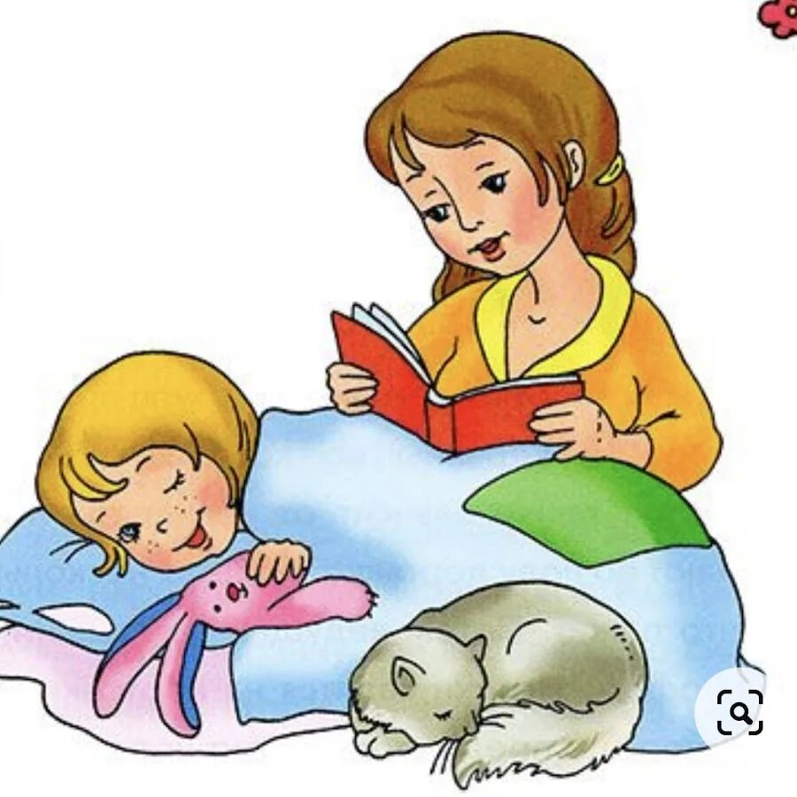
СТРАНИЦА ЧЕТВЁРТАЯ
«Любовью материнской мы согреты»

СТРАНИЦА ПЯТАЯ
«Маму милую
Люблю - ей подарок подарю!»



- Я УЗНАЛ…
- У МЕНЯ ПОЛУЧИЛОСЬ…

